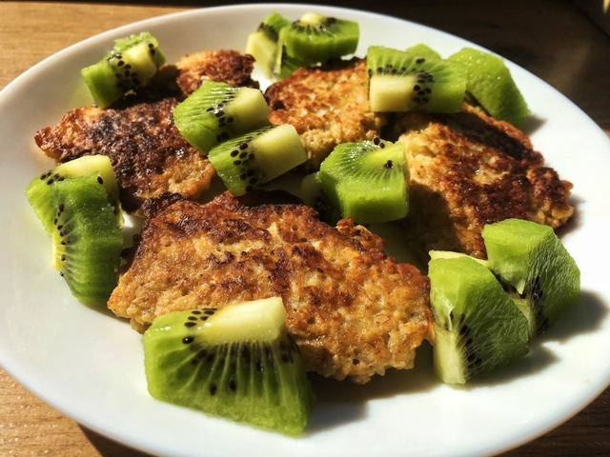
Przepis na przepyszne placki bananowo – owsiane

Smacznego!
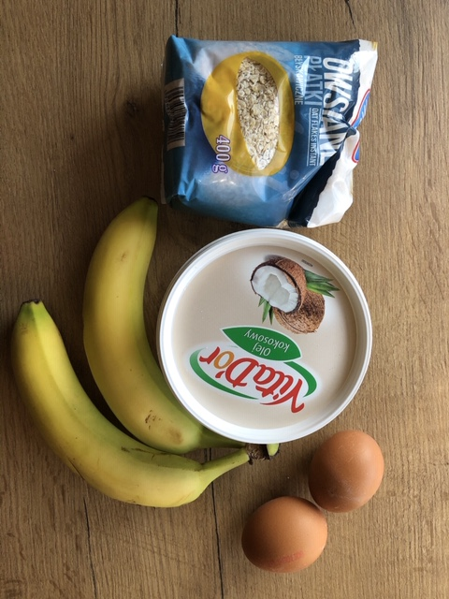
Składniki na dwie porcje
- Dwa banany,
- Dwa jajka ,
- Osiem łyżek płatków owsianych ,
- Olej kokosowy do smażenia .

Krok 1…

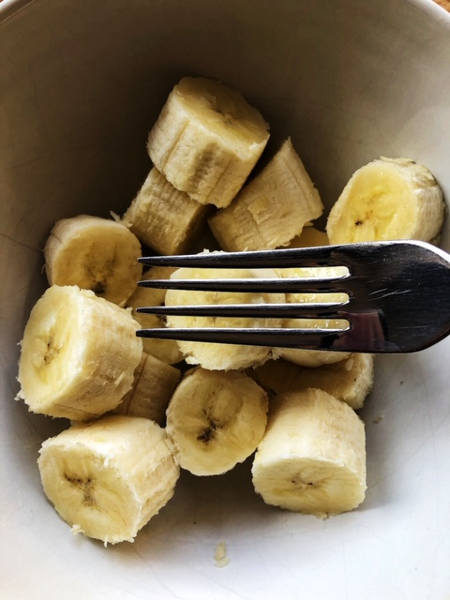

Dwa banany obieramy ze skóry i kroimy na kawałki. Następnie wrzucamy je do miski i rozgniatamy widelcem.

Krok 2…

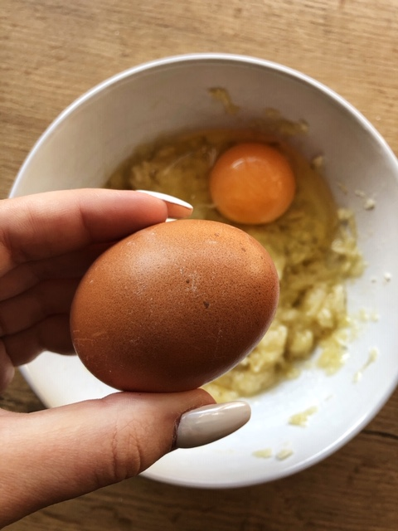

Kolejnym krokiem jest dodanie do bananów dwóch jajek a następnie wymieszanie wszystkiego widelcem na jednolitą masę.

Krok 3…

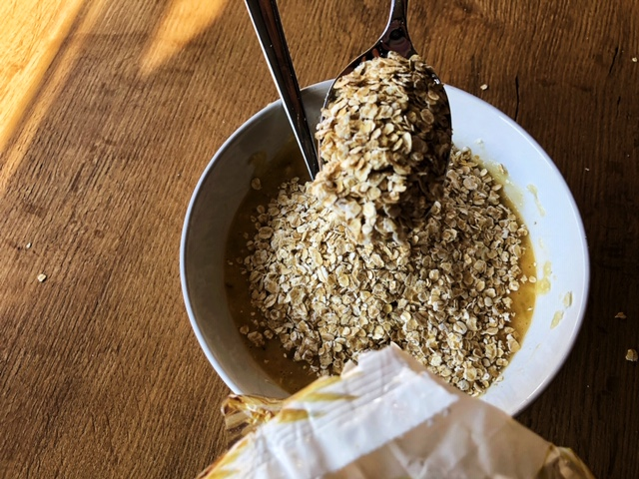

Po wymieszaniu jajek z bananem, należy dodać osiem łyżek płatków owsianych a następnie wszystko wymieszać razem.

Krok 4…

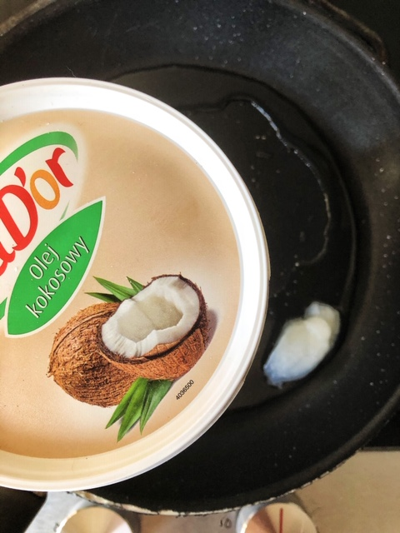

Kiedy przygotujemy już masę na płatki, na rozgrzaną patelnie wkładamy łyżeczkę oleju kokosowego.

Krok 5…

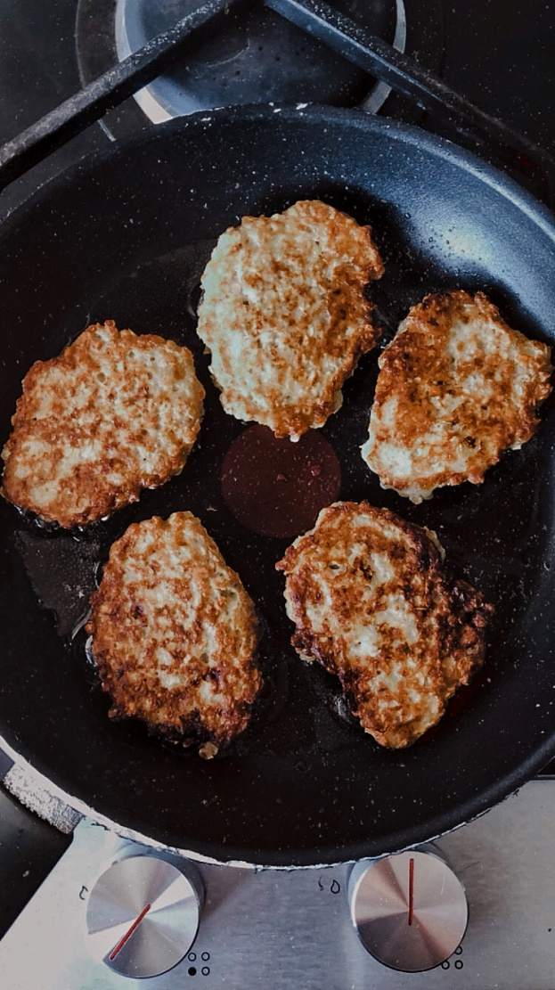
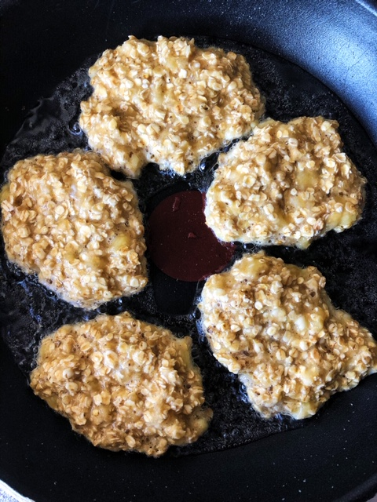
Następnie wykładamy przygotowaną masę na patelnie przy pomocy łyżki formując placki. Co jakiś czas obracamy placuszki na patelni tak by zrumieniły się z dwóch stron.
Gdy placki się usmażą możemy je zjeść z uśmiechem

